

Cyster 使用手册（ver.0.1beta）
Creat&Edit By Bc
2026.8.24

本软件旨在为社区音乐游戏cytoid的故事板（storyboard，以下统称为英文写法）编辑提供类似于剪辑软件一般的全程可视化的操作流程，通过即时演算的预览可以直观无延迟地反应编辑的内容，可以为各位storyboard创作者节省大量使用纯代码来编辑storyboard的繁琐过程。本手册主要对于软件各个具体模块/元素进行说明并且附带一些基本的storyboard概念介绍来帮助您对于cyster的使用做出最基本的了解。

开始前的说明（重要）
如果你完全没有接触过cytus自制谱，不了解cytoid关卡的制作流程，建议搜寻相关制谱教程后熟悉完基本的关卡创作过程再来使用此谱面后处理软件。本软件内没有可以直接创作/编辑谱面文件的功能。
如果你已完全了解cytoid关卡的制作流程并且已经完成过cytus谱面的创作，但是还没有接触过storyboard创作，请知悉：创作storyboard和创作谱面基本上是两种完全不同的体验，建议从头开始详细阅读了解了各个条目的具体作用后再开始使用本软件。
如果你是有过storyboard编辑经验的老手，了解相关storyboard代码以及其逻辑，那么可以跳过较为基础的部分，直接阅读星标的独特条目（★）和注意事项（❗请注意：）后基本上就能够上手操作了。有时间的话当然也欢迎您详细地把全文读完。

章节目录：
01：开始使用/欢迎页

02：顶部“◇cyster”按钮&选项卡菜单行（文件/编辑/视图/设置/工具）介绍

03：左侧素材/对象库介绍

04：中央预览画面介绍

05：底部时间轴界面介绍

06：右侧属性界面介绍

07：高级功能介绍

那么让我们正式开始软件的介绍吧。

01：开始使用/欢迎页
打开cyster主进程后出现以下欢迎界面：
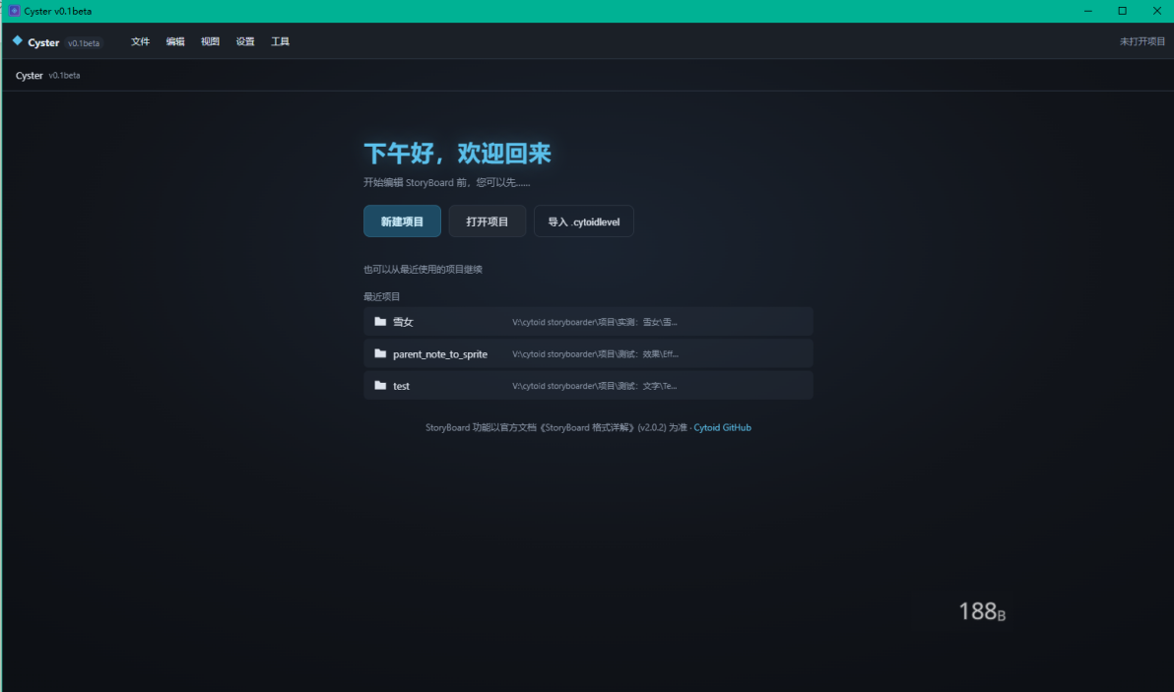
通常情况下是在完成了谱面制作后再开始进行storyboard的制作的，因此推荐使用“导入.cytoidlevel”的方法来直接使用cytoidlevel文件中已有的关卡信息（level.json）快速跳过项目设置等冗余步骤来直接开始。

Cyster生成的项目文件的后缀是.ctr格式，您也可以从系统文件资源管理器中直接点击打开.ctr文件来直接打开到对应的项目。

创建新项目：根据提示操作即可，如果创建新项目时目标文件已存在，会提示“打开已有项目 / 覆盖为新项目 / 取消”；如果当前已打开其他项目，会提示“关闭当前项目并在本窗口创建”。创建后，所选文件会被复制到项目文件夹（.ctr 所在目录），程序自动生成level.json并加载，中央预览区立即显示游戏画面。

打开项目 (.ctr )：选择之前保存的.ctr配置文件即可恢复全部编辑内容。若当前已打开其他项目，会提示“关闭当前项目并在本窗口打开”。

导入 .cytoidlevel：选择已有的关卡压缩包，程序会解压并把它转换为 .ctr 项目后加载。若当前已打开项目，则可以选择“导入到当前项目”，把关卡文件解压并替换到当前项目目录。

在cyster的正式工作界面想要返回欢迎页，点击左上角的“◇cyster”的logo即可在二者之间切换。

另外，最近项目中目前最多显示最近打开过的6个项目，点击即可快速打开。

❗请注意：cyster默认输出的storyboard格式为"compiled"格式的storyboard（Cytoidplayer对于原生storyboard代码的一种转换式处理方法，使用compiled格式的storyboard可以拥有更好的读取速度以及性能表现，另外就是早期做storyboard读取测试时发现compiled格式的storyboard普遍具有更好的软件层面可读性），由于使用了compiled格式的storyboard天然不支持读取带有“$note”这样的非直接性数据，因此不建议在使用了高级功能（非绝对时间/note选择器）的情况后再次变动谱面文件或者对输出的storyboard文件进行在Cyster外的代码修改，此类行为可能会导致cyster项目文件与输出storyboard文件间的往返错误导致cyster读取异常而导致需要额外的调整操作。关于高级功能的具体说明详见下文中对应条目。

❗请注意：在导入部分大量使用了note选择器和parent_id等高级功能的已经在外部编写好的storyboard文件时cyster在读取后可能出现与原游戏效果不符甚至是出现很大差异的地方（即使它们已经经过compiled）。要编辑完整且在预览画面内尽可能无效果差错的storyboard请尽量从cyster开始构建。

02:顶部“◇cyster”按钮&选项卡菜单行（文件/编辑/视图/设置/工具）介绍
从欢迎页创建完项目文件后，即可进入软件的工作界面：
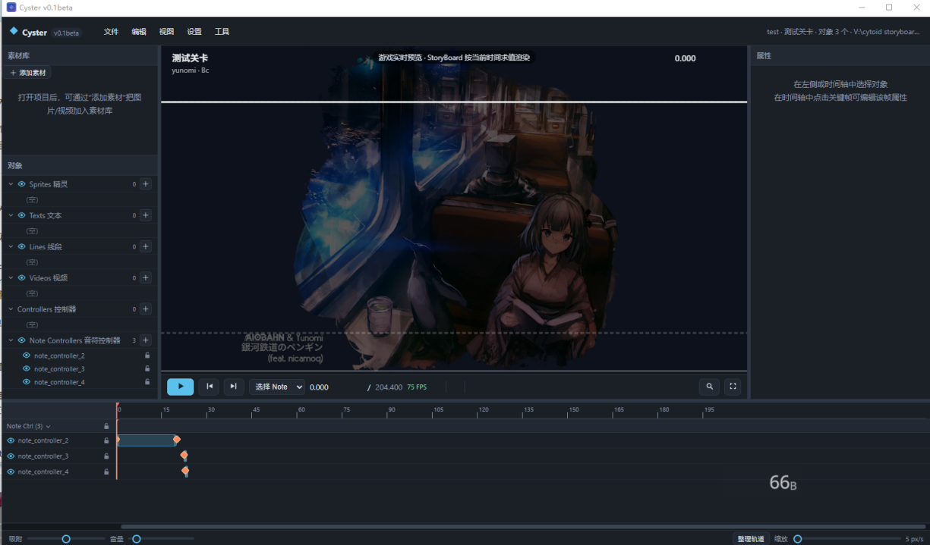

如前文所述，点击“◇cyster”按钮即可在欢迎页与工作页面间切换；文件和编辑中的选项简单易懂；

❗请注意：唯一需要提及的是“导出.cytoidlevel”选项会默认将项目文件夹内所有的文件打包进cytoid关卡文件，请留意这一点并注意进行实际检查以防在cytoid关卡文件内塞入无关的东西。

①先介绍视图选项里面的内容：

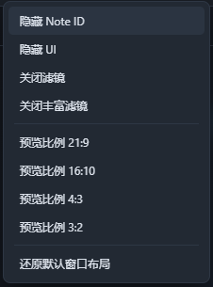

显示/隐藏noteID：可以切换预览画面中note上面数字ID的可见性（如下图）；
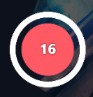
noteID为16的一个click音符，当noteID被隐藏时音符中央的这个数字会被隐藏

显示/隐藏UI：会切换预览画面中所有UI元素的可见性（扫描线/扫描线边界线/左上角标题、作者、谱师/右上角时间/下方的蓝色整体进度条）；

开启/关闭滤镜：可以调整storyboard中滤镜效果的可见性，作用对应cytoid设置中的“storyboard特效”开关；

开启/关闭丰富滤镜：这是一个cyster的独特选项，默认为开启状态，使用后可以获得更加丰富、接近原版cytoid的滤镜效果；（这其实是一个遗留问题）

预览比例切换的4个选项：对应常用的设备比例，您可以通过切换这些比例来预览在不同比例设备下的storyboard的具体显示效果。

还原窗口默认布局：解除目前使用中的各个窗口的边界设定，恢复各个的默认尺寸：
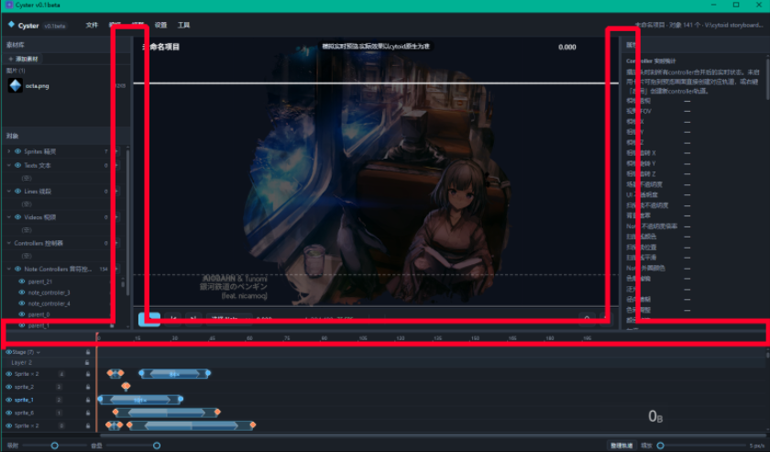
上图中的红色框选出来的部分就是可供拖动调整各个模块间大小的拖动条，在想要恢复默认布局时就请使用“还原窗口默认布局”功能吧，调整之后想要切换比例也会在目前已更改的布局基础上进行对应调整。

②设置选项的内容：

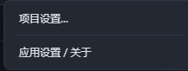

项目设置：其实是关卡设置，在该选项里面你可以看见熟悉的level.Json编辑界面，要变更项目文件的名称的话，直接在系统文件资源管理器内重命名即可。

应用设置/关于：在这里面可以设置下文“工具”中提到的Cytoidplayer的路径，另外有一条关于信息可以浏览。

③工具选项的内容：
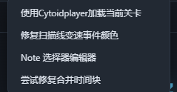
以下内容包括许多需要结合后文具体内容才能理解的功能，看不懂的话联系后文对应再看就行

使用Cytoidplayer加载当前关卡：使用原生游戏开发的专用谱面播放器启动目前项目打开的关卡（需要先在上面的应用设置里面设置好Cytoidplayer的路径），加载关卡时会先把当前关卡复制到其player文件夹(原player文件夹中的内容会移入新建的“Backup file + 时间戳”文件夹)，再启动Cytoidplayer。使用该工具可以快速验证在实际游戏中最精准的效果。
（下载cytoidplayer(Windows 2.0.2)：https://drive.google.com/file/d/1skBP8u_LTDloTxXr3cVl8YdJzmgMkywi/view?usp=sharing）

修复扫描线变速事件颜色：在激活了controller中的修改扫描线颜色选项导致原本谱面的扫描线变速时的颜色被覆盖的情况下可以使用该功能，效果为自动生成一个与扫描线变速事件颜色变换对应的controller对象。

★Note选择器编辑器：这是一个极其强大的高级功能（具体实例参考07:高级功能介绍），可以省去大量因为在复数 note上复用而导致的重复表达，不过需要先绑定对象才能够使用，在此处打开默认是没有绑定对象的状态因此无法直接使用。由此入口呼出的note选择器编辑器窗口可以在您点击了带有note输入框的位置时自动对其进行绑定以便于直接开始编辑。
另外，在已经打开note选择器编辑器窗口的情况下，所有支持使用note表达式的属性界面中会自动显示出note对应编辑条目以供写入note选择器。

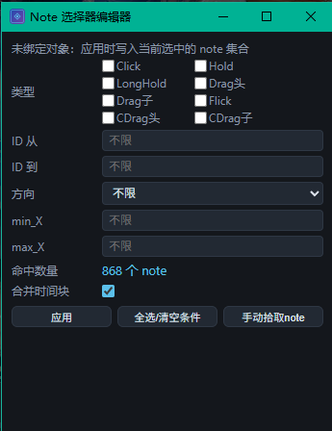
直接在工具菜单中打开的note选择器编辑器界面，提示未绑定对象状态

★尝试修复合并时间块（实验性）：在打开项目后发现原本的合并时间块被错误地拆开成每个单体了？使用该工具会尝试自动将此谱面中所有疑似是合并时间块被拆分后的单体拼凑回原来的合并状态。

03:左侧素材/对象库介绍
考虑到完全没接触过storyboard的新手，在开始这部分之前，先对于storyboard中的对象类型做一个简单的基本介绍：

- sprites （直译精灵，其实是图片素材的对象类型）和texts（文本）、lines（线段）、videos（视频）：一并属于stage对象组（官方称呼是sprites对象组，为方便做区分在cyster中使用stage的称呼），这些对象类型的特点是创建后直接出现在场景画面中。是可以在画面上直观呈现的部分。
- Controllers&note controllers：在场景内没有实体的对象类型，其特点是控制的是的无”场景”实体的对象，Controllers控制关卡演出中的相机（摄像头、滤镜），note controllers控制的则是游玩中谱面的音符的属性。

在cyster的时间轴中以上这些对象的状态被以时间块（controller则是生命周期）以及关键帧的形式被具象化，以至于通过时间块和播放控制头的操作您就可以一目了然地了解当前时间点上有哪些对象正在生效。至于时间块的相关具体说明放在下文时间轴板块的说明中。

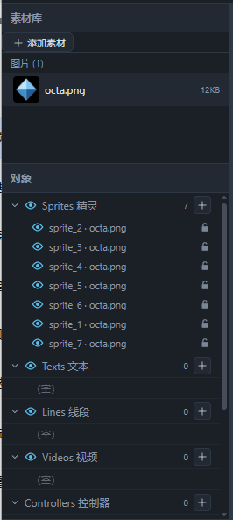
素材库与对象库的样式，各个对象类型的展开状态会被记忆

★素材库：可以从外部拖动进入支持的媒体格式（图片、视频）进入该区域直接创建对应的素材，被添加进素材库的文件会被拷贝进项目文件夹内以便直接取用。读取的storyboard中直接使用了的文件会被自动添加进素材库中并附有“auto”标记（如下图），此状态下的素材文件会跟随其在storyboard中的存在状态，并且无法被手动删除。

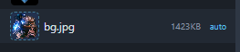

右键素材可以在呼出的菜单中选择用系统默认的文件打开方式直接打开对应的素材文件、重新连接文件（一并替换其在整个storyboard中的引用）、从素材库中删除该素材（不会直接把storyboard中已使用该素材的对象一并消去，因此其若在storyboard中有引用残留会被以auto的形式保留下来直至在storyboard中已用的部分完全被删除）。
您可以通过直接从素材库中拖动对应的素材进入预览画面区/双击该素材的方式添加进目前时间，并且在时间轴区域也有对应呈现。

对象库：显示该storyboard文件中已经存在的各种对象的具体ID信息和显示/锁定状态，点击右侧的“+”按钮即可生成一个新的对应类型的对象。

★04:中央预览画面介绍
❗请注意：关于预览画面的特别说明（和cytoid原生效果的区别）：Cyster中的预览画面本质上是一个自研的按 Unity 语义逐项移植的 Canvas 2D 渲染器，与原版的Unity（3D 游戏引擎 + GPU 管线）不同，Cyster实际上使用的是浏览器 Canvas/WebGL（2D 绘图）。目前的技术路径下对于部分的3D 旋转内容存在近似误差，以及其它的一些杂项（hold播放特效、note清除特效、扫描线上下边界等细节）未能完全与原生游戏对齐的部分。好处是按语义移植的轻量渲染器换来了实时编辑、零依赖、可测试和极快预览的环境；代价是放弃了 Unity 的渲染保真度。这也是为什么会提供一个Cytoidplayer入口以供验证实际效果的原因。

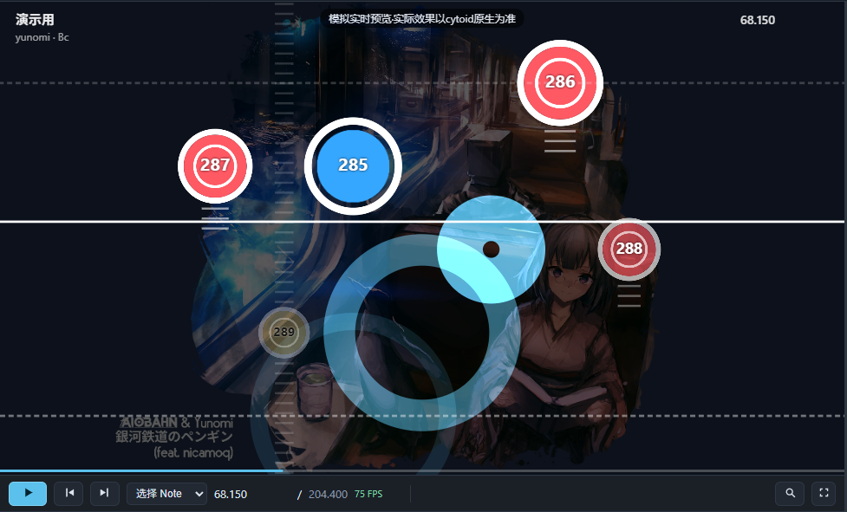

预览画面的左上角显示曲名，曲师+谱师，右上角则是当前的具体时间点。画面下方则是工具栏，数值部分显示的是当前时间/歌曲总时间、当前运行的画面帧数（FPS）。想要步进时间也可以直接通过左右方向键/鼠标滚轮来直接操作。

左下角播放按钮：可以用对应的按钮控制切换播放状态，播放/暂停也可以用快捷键space（空格）来操作，左右箭头对应直接跳转上/下一个关键帧（每次跳转一个全局关键帧，因此在复杂场景下跳转时间进度可能不大）。

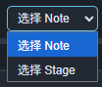
点开选择层级下拉条后显示选项（快捷键R切换）

选择层级下拉条（选择note/stage）：预览画面包括两个选择层级，note选择层级和stage选择层级，使用快捷键R可以在这两个选择层级之间切换。对应的可操作对象也不同以防互相干扰操作。
当选择层级为note时，点击note可以直接跳转至note对应的时间，同时右侧属性界面中显示该note的基本信息，并且允许使用按住左键框选/按住ctrl键一次性选择多个note、对note进行右键菜单（如下图）中的操作。

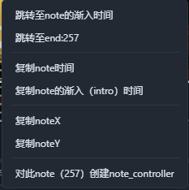
选择层级为note时右键note显示的选项菜单（对于hold和drag有对应附加的独特选项）

当选择层级为stage时，可以直接点选中画面中的stage对象类型（包括sprites、texts、lines、videos，以下不再赘述），右侧属性界面会直接显示选中的对象的对应属性，并且支持对stage对象的直接拖动调整位置的操作（坐标系不会发生变化，关于坐标系的说明详见属性界面介绍篇章）。此选择层级下暂时没有右键选项。

预览缩放/全屏显示按钮：预览画面的显示大小调节通过点击预览缩放按钮后出现的滑条（如下图）来调节，该滑条也支持使用快捷键Z来直接呼出，支持50%-200%的缩放范围，更小的缩放范围可以帮助您调节掌控一些尺寸过大/离屏的对象在实际游戏画面之外的状态。全屏显示按钮会把整个cyster窗口切换为只用预览画面铺满的状态，再次点击即可返回原布局。

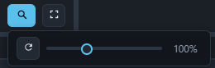
点开预览缩放放大镜按钮后出现缩放滑条（快捷键Z呼出/隐藏），滑条左侧是重置按钮

另外，如果您在拉动各个窗口的布局时发现预览画面的比例没有跟随其变动而是进行了缩放，只需要使用一次预览重置按钮便可以将预览画面的比例调至当前窗口布局下对应的100%比例大小。

在预览画面中的其它快捷键：鼠标聚焦于预览画面时，有额外的3个快捷键可以调整游戏元素的显示状态：
快捷键tab：显示/隐藏UI；
快捷键CAPS（大写锁定键）：显示/隐藏所有note；
快捷键shift：显示/隐藏noteID。

★05:底部时间轴界面介绍
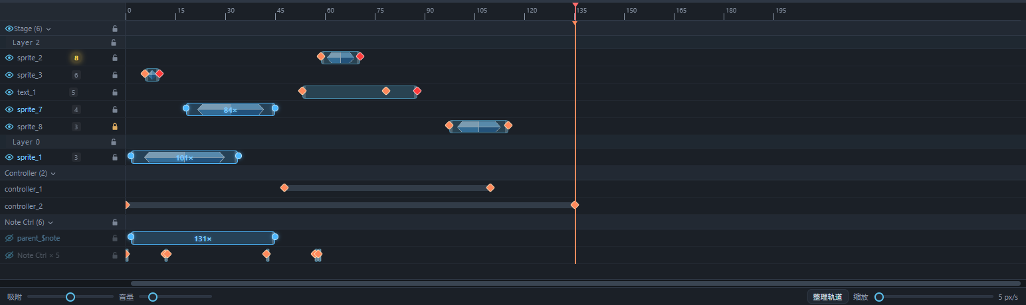

时间轴的界面分为左半部分的对象列表和右半部分的轨道主体部分（轨道顶部则是时间刻度标尺）以及最底部的几项调整功能。每一行称作一个轨道。这份游戏用的时间轴和普通的剪辑软件中的区别是它的最小单位不是帧，而是实时计算的具体时间，这是由游戏（实时渲染）与视频（按帧播放）的性质不同决定的。

时间轴中出现的各个元素介绍：

①对象列表：
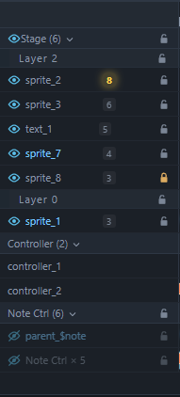

对象列表界面分为stage、controller、note ctrl三个大分类组，支持各自的折叠展开/锁定（对于controller不可用），并且对于stage对象有独特的层级标识（形如/锁定状态）和渲染图层分组（Layer0、1、2），关于层级和图层的说明详见下文属性界面介绍篇章。
使用左侧侧的眼睛按钮可以切换对应轨道的对象在预览界面中的可见性，隐藏后同样无法对不可见的这些对象进行预览界面中的直接选择等操作（对controller无效，因为没有这个按钮）。
使用右侧的锁定按钮可以使得对应轨道在时间轴界面中不可被选中（按住左键框选/按住ctrl多选时也不会选中这些被锁定的轨道中的对象）。
对象列表单行对应的轨道中有多个对象时间块时（此时称为合并轨道）其名称会显示为该轨道中的对象个数（如上图中最下方的Note Ctrl×5）。
对象列表的ID名称是根据其创建顺序以及对象类型自动分配的，这是对象在storyboard内的唯一识别码，暂不支持在cyster中的手动修改。感觉没必要就还没加

②播放头：
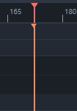

上图中的这根橙色竖线就是播放头，用于显示目前预览界面所处的时间点在时间轴中的具体位置。直接在时间轴的刻度尺上点击任意位置可以把播放头直接跳转至点击位置，直接拖动播放头也可以进行预览画面时间的调整。

③对象时间块&关键帧：

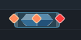
一个拥有3个关键帧的sprite对象时间块，在其最后一帧被销毁（destroy）

如前文所述，时间块便是storyboard对象在时间轴界面中的直观呈现，其中的每个关键帧则是承载了这个对象在关键帧对应的时间点时的各种状态属性。

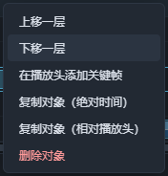
时间块的右键菜单

对于时间块，您可以直接拖动其本体来调整其时间、上下拖动调整其层级，使用ctrl+c、ctrl+v快捷键来对它们进行复制和粘贴操作、按住ctrl多选批量进行复制与删除操作。或者是在时间块上使用右键呼出菜单（如上图）来进行一些快速操作。双击时间块本体可以直接全选该时间块上的全部关键帧。

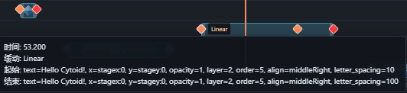
点击关键帧的浮现状态窗口，可用于快速确认关键帧状态（起始对应当前关键帧状态，结束对应下一个关键帧状态）

对于关键帧，您可以直接拖动关键帧来调整其时间、使用ctrl+c、ctrl+v快捷键来对它们进行复制和粘贴操作、按住ctrl多选批量进行复制与删除操作。点击选中关键帧时会浮现一个对应该处关键帧storyboard的对应代码提示的状态浮窗（如上图）。另外，复制关键帧的操作仅限于同一个/同一批时间块（多选复制位于不同时间块中的关键帧时使用粘贴会以再最早的关键帧为基准分配给同一批时间块），您无法将一个关键帧跨越当前时间块粘贴分配给另外一个时间块。

④特殊时间块其一：controller生命周期

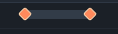
一个拥有2个关键帧的controller属性生命周期

因为controller本质上可以看做一个全局持续的“相机”对象，对controller的修改本质上就是在操控这个相机对象的各个子属性，在cyster中的controller分组下的属性修改不具有普通的时间块形式，而是使用“生命周期+属性卡片”的做法来对应其编辑模式。

❗请注意：在Cyster的设定中同一个controller属性只能被一个controller轨道单独占用。但允许在一个轨道中同时分配多个controller属性。这是为了避免出现“同一个controller属性被在多个轨道内配置得太过分散而难以编辑”的情况而进行的限制。

对应地，其与普通时间块的不同点在于无法直接拖动来进行整体移动，对其上下顺序的修改只影响在时间轴中视觉效果以方便管理，而没有实际的storyboard层面的影响。

需要注意的是，虽然在controller中对单个轨道的生命周期对象的复制粘贴可以使用，但是因为上文的controller属性的唯一性设定，使用“复制/粘贴对象”出来的结果会是除了时间点外没有原属性的空关键帧集合。（关键帧的复制粘贴仍然可以正常使用）

⑤特殊时间块其二：合并时间块

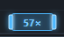
一个包含57个对象的合并时间块

合并时间块藉由在note输入框中使用note选择器产生了复数note的声明而生成，它会按照note选择器中声明的复数note而批量生成对应数量的对象并以合并方式显示，为了方便编辑，特地设定为合并时间块的形式。合并时间块出现在stage对象中的情况会生成对应数量的stage对象实体，出现在note controller中的情况则是会生成对应数量的note controller。

合并时间块在轨道内仅会显示其中最早的起始关键帧和最晚的结束关键帧，具体的关键帧操作请通过属性界面的关键帧列表进行对应修改；在关键帧列表中含有表达式关键帧的情况下不支持在时间轴中左右拖动直接调整其时间。（表达式关键帧的形式请见下文属性界面介绍）

您无需担心这些合并时间块的ID看上去是“一样的”的重复问题，它们在输出成storyboard代码时会被自动分配相应的后缀避免完全重复。在cyster读取时则会自动还原显示为合并状态。

⑥时间轴下方工具栏功能：

“吸附”滑条：调整在拖动播放头时对于各个关键帧的吸附对齐灵敏度（吸附对所有关键帧全局生效），向右调节是增强吸附。
右边的音量滑条就不多说明了，向右调节是增大音量，最大为100%。

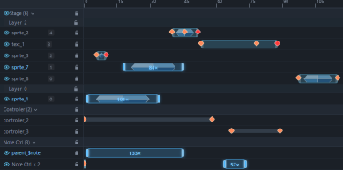→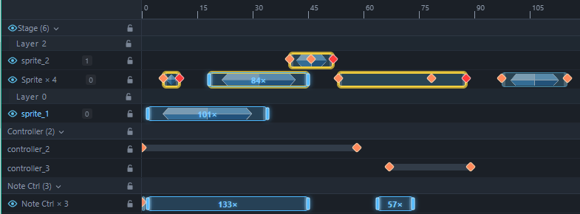
整理轨道的具体效果参考（在发生了任意形式的自动轨道变更后，被自动移动过的stage对象时间块会以黄色边框突出显示）

整理轨道：自动堆放轨道中现有的各个时间块。对于stage对象时间块的规则是“在不改变当前有重叠时间的对象间的上下顺序的前提下把时间无重复的时间块合并至同一轨道并向下密集堆叠”，对于note_controller对象的规则除了向上密集堆叠外其余是和前者相同的，对于controller不进行操作（改变层级顺序对其没有意义）。具体效果参考上图。

“缩放”滑条：调整时间轴刻度尺的显示比例，最左侧为默认显示比例，此时时间轴显示范围是音乐文件的约1.5倍长度。

06:右侧属性界面介绍

在中央预览画面或时间轴中选择对象，在时间轴中点击关键帧都可以在右侧的属性界面显示对应storyboard属性。
状态属性控制着对象在不同时间的行为。撰写状态时, 不需要在物体实例化的每一帧都添加状态, 只需要在关键帧写状态即可。中间过渡部分会由游戏按照缓动自动计算补间动画。

考虑到完全没接触过storyboard的新手，在开始这部分之前，先对于storyboard中的坐标系系统做一个简单的基本介绍。
（以下关于各个坐标系的定义的内容节选自官方《StoryBoard 格式详解(版本: 2.0.2)》，作者: TigerHix，翻译&重排版: Teages_L，有部分修改）

在StoryBoard中,sprites,texts和stage会使用一个800(宽)*600(高)的直角坐标系.如图,
以设备全屏幕为基准,这个坐标系的中心是(0,0),右上角是(400,300),左下角是(-400,-300).
这个坐标系的X轴和Y轴被称为stageX和stageY.
notes的坐标系和谱面相同，以实际设置的游玩区域为基准,如图,X/Y的坐标范围应为[0,1],其中,(0,0)是该坐标系的左下角.
这个坐标系的X轴和Y轴被称为noteX和noteY.
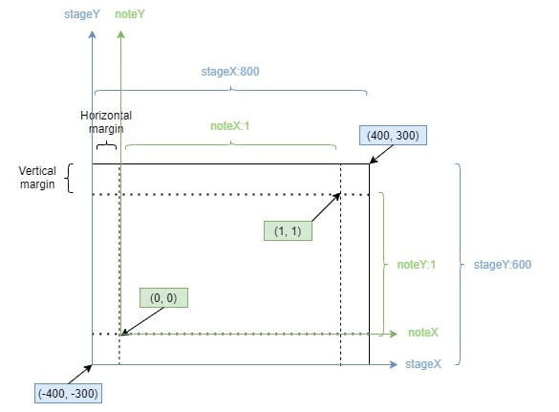
游戏内的camera(相机)有他自己基于orthographicsize(正交尺寸)的坐标系.默认情况下,相机位于(0,0).
这个坐标系的X轴和Y轴被称为cameraX和cameraY.
最后,游戏中还有一个Z轴,用于处理3D坐标中的深度.您无需关注这个坐标轴,除非您在controller中将perspective（相机透视）选项调至true.
请注意,相机默认朝Z轴的正方向观察,它的默认位置为Z=-10.设置一个像Z=-8的值会使相机靠近notes,设置一个像Z=-15的值会使相机远离notes.
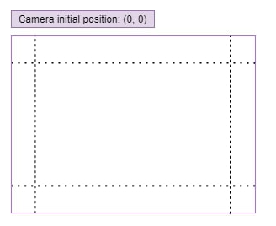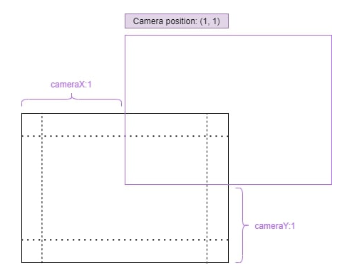

★附注：在cyster中，线宽和Z深度这类不属于XY的坐标数据使用原游戏中的一个对于裸数字的隐式单位“world”，当使用world单位时，实际storyboard不会带上坐标系的语义前缀而是直接用裸数字的形式来输出代码。相当于不定义坐标系使用这些坐标的原样设置输出。

为何需要坐标系转换：玩家在实际游玩时使用的屏幕尺寸、比例以及游玩区域设置会发生变化，因为这些因素的影响对应的stage等坐标系每个单位对应的真实距离就会发生相应的变化。在不同的设备中的storyboard的效果就会发生比例上的变化导致实际效果出现差异。您可以直接从视图中更改显示比例来直观地体会这一点。（有关视图比例选项请参照第二章中的说明）

对于以上内容的简要概括:使用note坐标系有助于您创建和note位置/游玩区域对齐的内容，而使用stage坐标系则是可以更方便地在整个屏幕中定位。Camera基本上没用过就不多讨论了。

了解完坐标系的基础知识，接下来按照stage、controller、note_controller的顺序来介绍对应的属性面板。由于篇幅问题过于详细的每个单独条目的具体说明在此处不会展开过于详尽，您可以在实际操作中试着变动这些属性条目来确认它们的具体效果，若有需求可以阅读官方的《StoryBoard 格式详解》（https://cytoid.wiki/zh/reference/storyboard/specification）

①stage对象的基本属性（上部分）：

Stage对象分为4类，其基础逻辑基本上还是一致的。

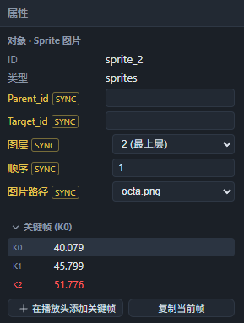
一个sprite对象属性界面的上半部分（固有属性&关键帧列表），在最后一帧时被销毁（该帧以红色突出显示）

★如上图所示在ID和类型的下方有一连串的带有黄色”SYNC”字样的属性条目，这代表着对于它们在cyster中是对象的固有属性，不会因为关键帧的状态变化而发生变更。
虽然在原生的storyboard中它们并没有这样的“固有属性”设定，但是由于cyster的轨道化可视编辑，以上对于图层和顺序的限制是必要的，其余SYNC条目则是出于方便编辑管理而设定。

图层（Layer）和顺序（Order）：图层决定了stage对象在游戏中的渲染层级（0为在note和UI的下层，1为在UI的上层、note的下层，2为在note和UI的上层，只有这三个选项）；而顺序则决定了stage对象在各自图层下的显示层级：在同一图层下，顺序数字越大者在越上层，您在顺序输入栏中输入数字时对应地就会将对象移至对应顺序层级，也可以直接在时间轴中拖动调整其层级。Cyster在软件层面是不允许同一时间下一个顺序中存在多个对象的，避免造成显示重叠问题。

parent_id：仅对于texts和sprites生效，当parent_id设置为某个其他对象（也允许note_controller）的ID时，前者会成为后者的子对象，子对象的坐标系将会以父对象为原点（参考系），即子对象将会跟随父对象进行移动。这使您可以利用父对象和子对象之间的相对运动做出复合运动动画。
当然您也可以将parent_id设置为一个note_controller的ID，这样会使得对象的移动跟随这个note_controller对应的note。另外，Note在parent_id内作为有效参考系的有效期间仅限定于从其渐入（intro）时间到其结束（start，对于hold系列则是end）时间，在此时间外的引用会使参考坐标系原点会回到默认的stageXY（0,0）上而不是定位到note上。支持使用$note占位符。

❗请注意：父对象的id声明在时间上必须早于使用了该父对象作为parent_id的子对象的时间，软件层面也禁止了此类使用晚于子对象的父对象作为parent_id的行为，使用时还请多加注意。

★与note选择器的联动:在parent_id的编辑框内使用右键，可以使用note选择器相关的功能。这允许您直接使用对应的复数note作为父对象(这样操作的同时也会使该对象本体变成对应其数量的合并时间块)，并且会给这些选中的note自动分配对应的纯ID载体note_controller并创建合并时间块（如果它们没有note_controller则会被按此操作，如果已有note_controller则会自动跳过这些已有的部分并自动匹配其ID，具体如下图）。同时会开启平时隐藏于stage属性中的note[SYNC]输入框显示note选择器设定的内容。

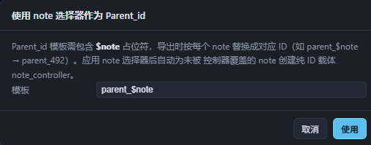
右键paren_id输入框，选择“在parent_id中使用note选择器”后出现的窗口，$note占位符说明见下面“②下部分”的介绍

Target_id：只可用于stage对象，功能类似于parent_id的反转版：控制对象和被控制对象的关系反过来了。当 target_id 被设置为任何对象的id时, 这个对象不会拥有自己的实体但会控制target_id所指向的目标实体。支持使用$note占位符这个因为用得比较少目前其实还没做

②stage对象的基本属性（下部分）：

Stage对象分为4类，每类的可编辑状态属性也各不相同。

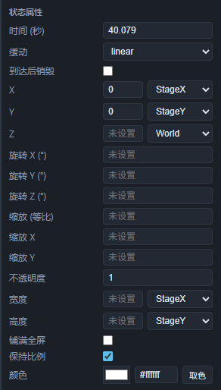
一个Sprite对象的基本属性界面

每个关键帧对应承载在其时间点对象的各种状态属性，并且属性界面的可编辑状态会根据其是否在关键帧上而发生变化，当播放头不在关键帧的时间上时属性界面会显示为只读的插值状态。以下只介绍一些值得介绍的通用属性，更多的细节请自己通过尝试来确认或者是阅读官方提供的《storyboard格式详解》：

缓动：在未设置时默认为linear（线性），这个属性决定了当前关键帧到下一个关键帧之间状态数值变化的速度曲线。
在为linear时数值变化是随着时间推荐匀速变化的，切换至其它类型的缓动会使得状态数值变化的速度曲线发生对应的变更。
none缓动会造成数值的跳变，即到下一个关键帧之前都不发生任何的变化，到达下一个关键帧后会直接跳变为下一个关键帧对应的数值。
其它具体缓动对应的速度曲线请查阅缓动函数速查表（https://easings.net/）。

到达后销毁（destroy）：由于storyboard原生的渲染规则，未设置销毁的对象是会持续留存在场上的，即：您在cyster的时间块最后一个关键帧结束之后若未对其进行销毁则其会使其持续留存在画面中。在想要让一个对象完全退场时请务必设定好这个销毁的选项。

对于stage对象，勾选了此选项后在抵达该关键帧时对应的对象就会和字面意义上一样地被销毁，不再渲染在画面中，此后的状态变化也随之无效，一般来说，用在想让该stage对象退场时的最后一个关键帧处即可。

对于controller对象，在此处提前说明：设置了销毁的controller会在该关键帧处重置对应的属性为默认值。

另外，对于note_controller对象，在随着note结束后后续的note controller状态变化也是无效的，您可以将其视作是一种随着note“销毁”后的自动销毁行为而无需在这部分中过多在意对于销毁选项的手动设置。

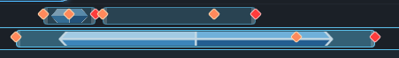
三个stage对象，在各自的最后一个关键帧处都设置了销毁

★在cyster中，勾选了销毁的关键帧在时间轴中会用明红色代替原本颜色，在关键帧列表中其字体颜色也会变成对应的明红色以帮助您快速确认其进行了销毁行为。

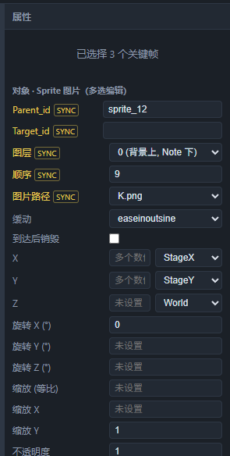
对于一个sprite对象的3个关键帧的多选编辑界面，不一致的部分显示成“多个数值”的占位文本，一致的部分则会显示对应的数值

★多选关键帧时的批量属性操作：对于相同类型的storyboard对象是允许您在选择多个关键帧时进行批量属性操作的，此时属性界面会变为多选模式（如上图），这些属性中若有一致的部分则会显示对应的数值（比如上图中的缩放X/Y和不透明度），若有不一致的部分则会显示成“多个数值”的占位文本（如上图中的“X/Y”），在进行批量修改时会把改动后的数值应用给每个选中的关键帧，如果它们为“多个数值”的状态也会统一成改动后的数值。

★③controller对象的基本属性（对象卡片）：

前文中我们已经了解到controller使用的是一种叫做“生命周期”的特殊时间块，对应的对其属性的编辑也是使用了特质化的“controller对象卡片”的形式来进行对应。

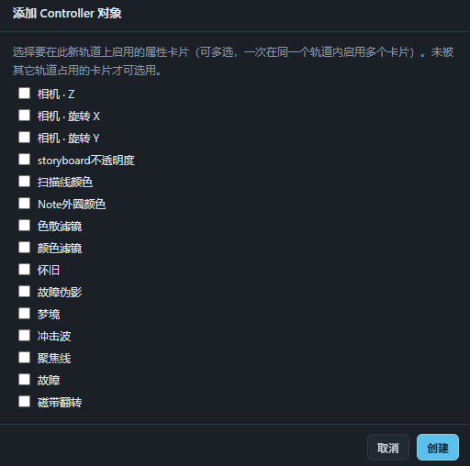
添加controller对象的弹窗，已使用的controller属性会自动从列表中排除

如何添加controller对象卡片：第一种方法是在对象库中点击“+”号会弹出选择此次要添加的controller属性弹窗（如上图）完成选择后点击创建就会在当前时间的新轨道中添加对应的controller对象卡片。第二种方法则是在下图中的controller属性的实时统计信息页面下滑，在显示controller属性卡片列表中右键选择“启用”或者直接拖动未被占用的controller属性卡片拖动条到预览画面/时间轴内，也可以直接在当前时间的新轨道中添加对应的controller对象卡片。

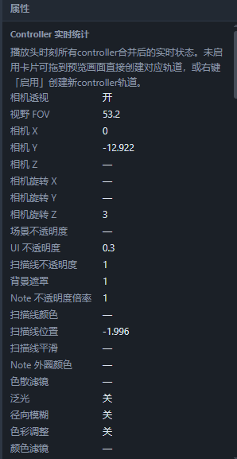
当前controller属性的实时统计信息

controller总属性的实时统计信息页：点击预览画面中的空白处，属性界面会直接跳转至当前controller属性的统计信息（如上图），未使用/变更的controller属性部分使用“—”来占位代替。请注意这个统计信息中的数值单位使用的是对应属性的默认单位下的数值，并不会因为在controller中使用了其它坐标系而切换至对应单位的显示。

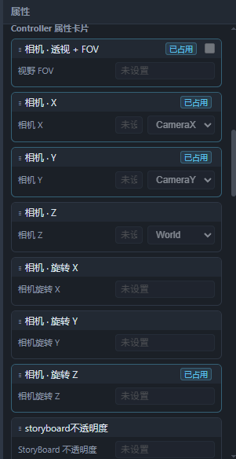
在controller属性的实时统计信息页面下滑，可以看到对应时刻的controller属性占用情况

在controller属性的实时统计信息页面下滑，可以看到对应时刻的controller属性占用情况列表，右键未启用的卡片可以将其启用并添加对应的controller生命周期至时间轴中，右键已启用的卡片可以选择删除整个storyboard中的对应controller属性，或者选择跳转至属性卡片对应的轨道方便快速定位。

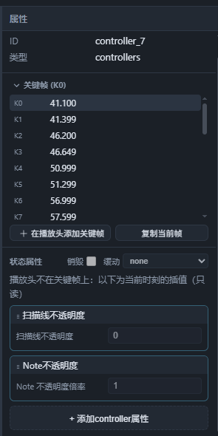
controller属性界面，图中的每个controller属性卡片可以使用右键选择拆分至新轨道或者删除该属性

每条轨道上的controller属性界面显示的卡片数量是由其分配的controller子属性（也就是属性卡片）决定的，每个controller属性卡片可以使用右键选择拆分至新轨道（附带每个关键帧）或者删除该属性。属性的数量至少为一个，没有剩余有效属性时该轨道会被自动删除。您也可以通过点击页面下方的“添加controller属性”按钮来为该条轨道分配一个新的controller属性卡片。

关于controller的几个常见问题：

①设置了相机的XYZ/旋转XYZ却没有看到对应的变化：这类相机透视的操作需要先启用“相机透视+FOV”属性卡片并打开其中的开关选项（视野FOV可以不设置）才会正常呈现，否则是无效的。

②设置FOV为1但是视野实际预览画面被放大得离谱：视野（FOV）的默认值为53.2，在此之上增大是远离镜头（扩大显示范围、缩小预览画面），减小是拉进镜头（缩小显示范围、扩大预览画面）。

③不清楚各个滤镜强度的默认值是多少：这一点请在未输入值时的“未设置”字样的后面括号内容确认，具有默认值的数值都给其分配了对应的括号内容提示其默认值。

③note controller对象的基本属性：

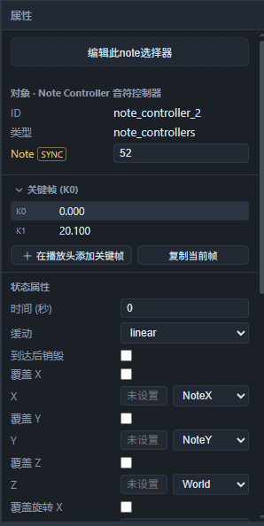
Note controller属性界面，使用上方的编辑note选择器按钮可以将note输入框转化为note选择器的形式

Note controller的属性其实与stage对象的属性操作有许多异曲同工之处，需要注意的是许多属性的变动要先开启对应的开关选项才会生效，您可以通过直接更改note[SYNC]输入框中的noteID来直接变更这个note controller操纵的note。同时使用上方的编辑note选择器按钮可以将note输入框转化为note选择器的形式。

07:高级功能介绍

完成了以上内容后，是时候系统性地解决一下前文中遗留下来的诸多关于高级功能提及而未介绍到的问题了。

对于时间输入框的note表达式的说明：虽然实际的complied格式的storyboard中的代码中无法解析此类note表达式，但是cyster仍然允许您在时间输入框中输入合法的note表达式，支持以下几种表达式：

start:<NoteID>:选中note的开始时刻
end:<NoteID>:选中note的结束时刻(用于Hold/LongHold,如果用于其他note效果同start)
intro:<NoteID>:指定开始淡入的时刻
start:<NoteID>:<Offset>:选中note的时刻+<偏移>(以秒为单位,可以为负数)
end:<NoteID>:<Offset>:选中note的结束时刻+<偏移>(以秒为单位,可以为负数)
intro:<NoteID>:<Offset>:指定note开始淡入的时刻+<偏移>(以秒为单位,可以为负数)
at:<NoteID>:<Percentage>:仅用于Hold/LongHold.选中note的开始时刻+(选中note的结束时刻-选中note的开始时刻)*<Percentage>(用于选取hold在某个百分比下的状态)
当<Percentage>为0,等同于start
当<Percentage>为1,等同于end

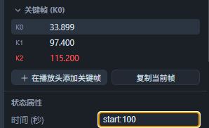
在时间输入框直接输入note表达式（此处的“start:100”）会将该关键帧的时间变更为表达式对应的时间

当然您可能会问为什么既然都可以直接在预览画面中右键note直接复制其开始、淡入时间了为什么还要用到这些note表达式，答案就在下面的$note占位符的讲解以及与note选择器的联动之中。

使用$note占位符：这是一个与note选择器配套的专用占位符，在note输入框有有效内容的情况下，$note会将该对象内带有该占位符的所有表达式按照note输入框中的noteID将该占位符替换并逐个展开。通常情况下只能够在note输入框中输入单个note的ID，但是使用note选择器就可以一次性选择多个note并结合$norte占位符完成大量同质化操作。

★与note选择器的联动（实例）:那么，集齐了以上的了解我们来通过一个最直观的例子来说明这一系列功能组合在一起是怎么运作的。

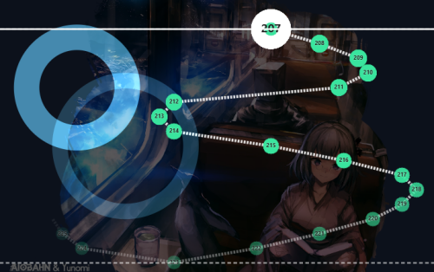

现在想要给上图中noteID为207~223的note在每个note的位置都配置上一张相同的图片，在cyster里面可以这样实现：

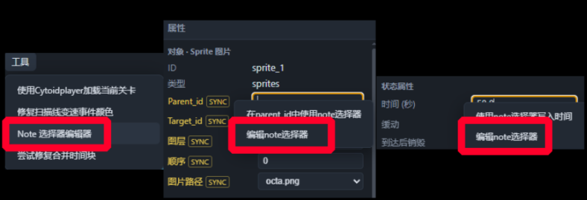
呼出note选择器的3种方式（以红框圈出）

①首先在任意时间处创建一个sprite对象。然后进入该对象的属性编辑界面，右键parent_id/时间编辑框/在工具中选择note选择器都可以呼出note选择器窗口（如上图）。

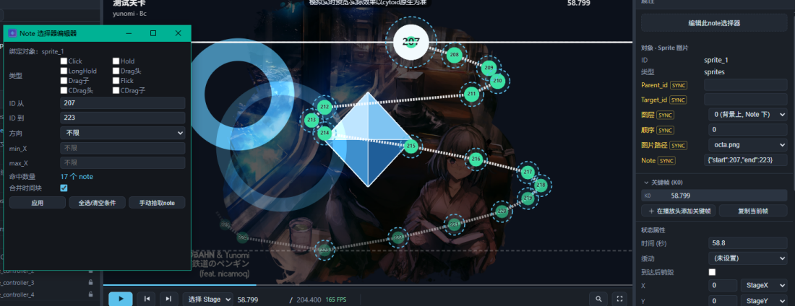
选择器选中范围207~223，预览画面中的note也会对应突出显示，右侧属性界面显示Note[SYNC]输入框且有对应内容

②在弹出的note选择器编辑器中选择需要的筛选条件（此例中使用的noteID是207~223，如上图），或者用手动拾取note的功能在预览画面中使用左键点击逐个选取。点击应用后就可以看到右侧属性界面中多出了note输入框，并且里面填写的就是note选择器已经指定好的内容了。
不过此时应用也还是没有发现有什么实质性的变化，真正要实现预期的效果的关键步骤发生在下一步。

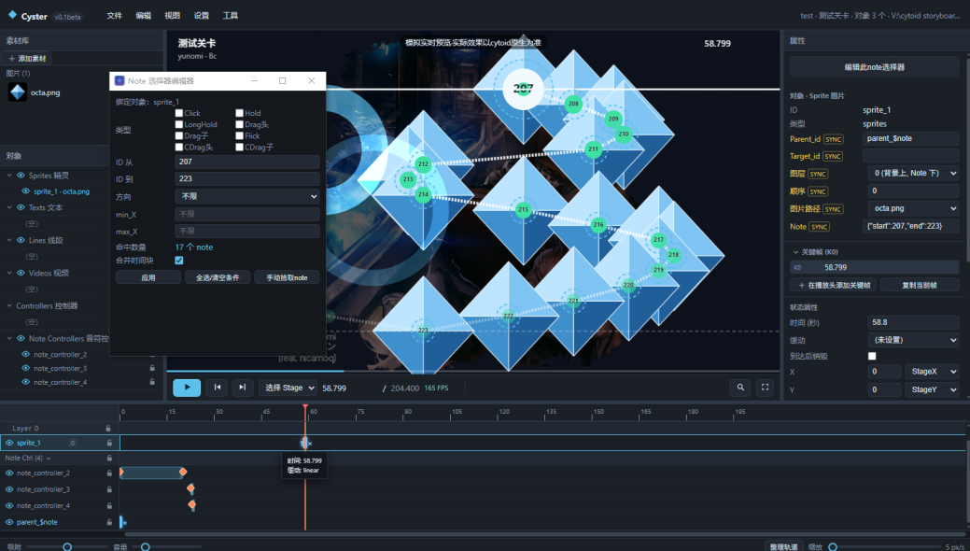
图1: Parent_id设置完成后的效果

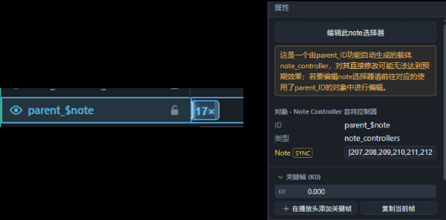
图2: 使用模版创建parent_id后自动创建的载体note_controller在轨道中的显示（左）以及其特殊属性界面（右）

③右键parent_id输入框，选择“在parent_id中使用note选择器”，在弹出的窗口中设置好模版格式后点击使用，此时会再次弹出note选择器编辑器窗口，由于我们之前已经完成过了note选择器的设定，在此处直接关闭该窗口是没问题的。（也就是说②中的步骤可以在选择“在parent_id中使用note选择器”后一次性完成）
此时您就可以在预览画面中看到了被note选择器选中的每个note的位置都生成了一个对应的sprite对象了（如上图1）。

您可能已经注意到了，这些sprite对象图片的生成时间在现状下都是固定的，如果想要进一步实现其随着note出现而出现，随着note消失而消失等根据各自绑定的note进行等非同步变化效果时就要在关键帧中用到$note占位符了。

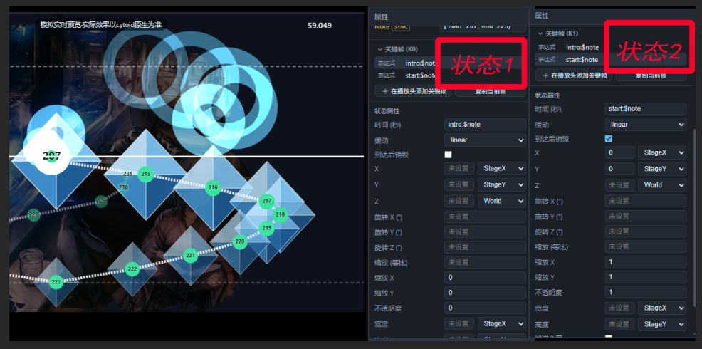
使用带有$note占位符的表达式作为关键帧，可以实现每个对象都根据其绑定的note的状态异步变化

④将第一个关键帧中的时间设置为intro:$note，第二个关键帧中的时间设置为start:$note，并且设定好状态属性，得到的效果就是每个图片都根据其绑定的note的状态异步变化了，并且在note点击时也会对应销毁（如上图）。

通过这样的操作其实已经能够算作是半个“note皮肤”了，但是这有些过于理想化了。真实游玩情况下一部分的note总是会不可避免地被玩家提前点中而被以早于“start:$note”的时间清除，而“start:$note”的时间在storyboard代码中其实是一个固定的绝对时间点，不会因为游玩中的提前点击note行为而跟着提前。此时对应的使用这部分note作为父对象的图片的参考系就会提前被重置成默认坐标系。
在上面的实例中表现出来的情况就是：玩家提前触发了note，此时该note对应的图片不会随之提前清除，而是被移动到屏幕中央，并在note在谱面中预定的清除时间才被清除。

